지형 특징에 따른 물체 이동 모습 구현 연구
김형진*, 이석윤*, 오인석*
*안동대학교 컴퓨터공학과
e-mail : 20201441@student.anu.ac.kr
Implementation of Object Movement According to Terrain Features
Hyung-Jin Kim*, Seok-Yun Lee*, In-Seok Oh*
*Dept of Computer Engineering, Andong University
요 약
지형을 만드는 퍼린 noise()함수를 통해 지형마다 특징이 있는 곳에 물체를 두어 그에 따른 움직임을 구연하기 위해 바다와 반대의 모습을 가진 사막 그리고 배와 다른 위치에서 움직이는 열기구를 통하여 다양한 지형에서 여러 물체가 움직이는 것을 구현한다.

1. 서론
지형에 따른 물체의 움직임을 구현하기 위해서 p5에디터에 noise()함수를 사용하여 바다에 있는 배를 구현하고 그와 반대의 지형인 사막에서 바람을 타고 날아가는 열기구를 구현하여 좀 더 사실적인 물체의 이동 모습과 지형에 움직임을 제공한다.

2. 시나리오
시나리오 부분에서는 ChatGPT의 도움을 받아 우리가 생각하지 못하였던 부분을 커버하여 정확하고 빠르게 구성한다.
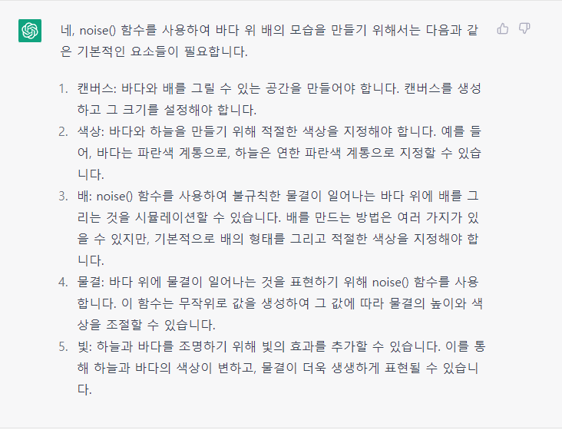

그림 1. ChatGPT를 통하여 바다 위 배의 모습을 시나리오 구성하는 그림
처음으로 작성하는 시나리오는 바다 위 배의 모습이며, ChatGPT가 작성하는 시나리오는 크게 캔버스, 색상, 배, 물결, 빛을 핵심 요소로 제공한다. 그러나 몇몇 부분은 수정하도록 하였다. 먼저 캔버스 부분은 그대로 사용하였다. 색상 부분에서 바다와 하늘색의 색상을 지정한 부분에서 다른 색상이 떠오르지 않았기에 '예를 들어,' 부분을 제거하고 바다는 파란색, 하늘은 연한 파란색으로 지정하였다. 배 부분은 직접 만들기보다는 배 이미지를 사용하기로 하였다. 그로 인하여 지형과 뚜렷하게 보이며 복잡한 코드를 작성하지 않아도 된다. 물결 부분에서 '이 함수는 무작위로 값을 생성하여' 의 부분은 시나리오에 불필요한 부분이라 생각되어 제거하였는데 이 부분은 시나리오에서 noise()함수의 이론을 작성하기보다는 어떻게 사용하는가를 중요시한다고 판단하여 결정하였다. 또한, '물결의 높이와 색상 조절'이 아닌 '물결의 높이와 속도'를 넣었다. 여기서 색상 조절은 noise()함수가 하는 것이 아닌 fill()함수가 하는 역할이라 생각하였으며 noise()함수에서 물결의 속도를 조절할 수 있으므로 문구를 제거 후 추가하였다. 빛 부분은 물결의 높은 곳은 밝은색으로 낮은 곳은 어두운색으로 구연할 예정이어서 위의 문구를 추가하고 하늘 같은 경우에는 빛을 구연하여도 미미하며 '지형 특징에 따른 물체 이동 모습 구현 연구' 이여서 하늘은 제거하였다. 그렇게 하여 다음과 같은 시나리오가 작성되었다.
“캔버스, 바다와 배를 그릴 수 있는 공간을 만들어야 합니다. 캔버스를 생성하고 그 크기를 설정해야 합니다. 색상, 바다와 하늘을 만들기 위해 적절한 색상을 지정해야 합니다. 바다는 파란색 계통으로, 하늘은 연한 파란색 계통으로 지정할 수 있습니다. 배, noise() 함수를 사용하여 불규칙한 물결이 일어나는 바다 위에 배를 그리는 것을 시뮬레이션할 수 있습니다. 이미지를 사용하여 간단하게 구현합니다. 물결, 바다 위에 물결이 일어나는 것을 표현하기 위해 noise() 함수를 사용합니다. noise() 함수를 통하여 물결의 높이와 속도를 조절할 수 있습니다. 빛, 하늘과 바다를 조명하기 위해 빛의 효과를 추가하여 바다의 색상이 변하고, 물결이 더욱 생생하게 표현될 수 있습니다. 이를 위해 높은 곳은 밝은색으로 표현하고 낮은 곳은 어두운색으로 표현합니다.”
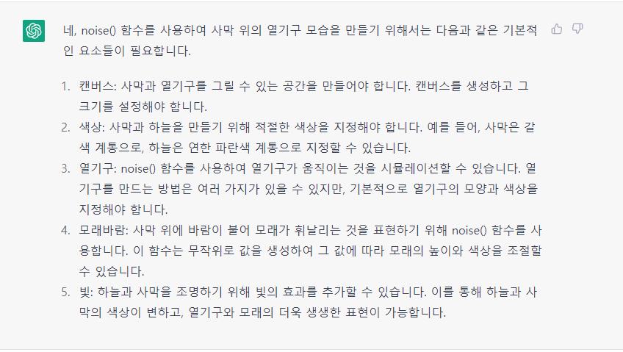
그림 2. ChatGPT를 통하여 사막 위의 열기구 모습을 시나리오 구성하는 그림

'바다 위 배'와 유사하게 답을 주었기에 '사막 위의 열기구' 또한 유사한 모습으로 다음과 같이 작성되었다.
“캔버스, 사막과 열기구를 그릴 수 있는 공간을 만들어야 합니다. 캔버스를 생성하고 그 크기를 설정해야 합니다. 색상, 사막과 하늘을 만들기 위해 적절한 색상을 지정해야 합니다. 사막은 갈색 계통으로, 하늘은 연한 파란색 계통으로 지정할 수 있습니다. 열기구, noise() 함수를 사용하여 열기구가 바람을 타고 움직이는 것을 시뮬레이션할 수 있습니다. 열기구 이미지를 사용하여 간단하게 구연합니다. 모래바람, 사막 위에 바람이 불어 모래가 휘날리는 것을 표현하기 위해 noise() 함수를 사용합니다. noise() 함수를 통하여 모래의 높이와 속도를 조절할 수 있습니다. 빛, 하늘과 사막을 조명하기 위해 빛의 효과를 추가할 수 있습니다. 이를 통해 사막의 색상이 변하고, 열기구와 모래의 더욱 생생한 표현이 가능합니다.”

5. 구현
본 논문에서 제안한 p5에디터에 noise()함수를 활용하여 구현하였다.
바다 지형에서는 높고 빠르게 오는 파도를 만들었으며 파도와 함께 배가 움직이기 위해서 terrain배열을 translate()함수에 넣어 같이 움직임과 동시 마우스를 통해 앞뒤 좌우 움직이도록 하였다.
사막 지형에서는 열기구가 바람에 움직이는 모습과 모래가 바람에 날려 지형이 움직이는 것과 열기구를 타고 지나가면서 보이는 모습 그리고 열기구가 뜨는 모습을 구현하기 위해서 지형은 바다 지형보다 천천히 움직이며 높이 또한 낮게 설정하였다 열기구는 마치 떠 있는 느낌을 주기 위해서 terrain배열을 translate()함수에 넣음으로 지형과 함께 움직이게 하며 마우스를 통해 앞뒤 좌우 움직이도록 하였다.
6. 결론
p5에디터를 통하여 지형을 구현함에 굉장히 사실적인 결과물을 얻어 낼 수 있으며 좀 더 상세하게 코드를 작성한다면 놀라운 결과물을 얻어낼 수 있을 것이다. 또한 이러한 결과물을 손쉽게 만들 수 있으며 퍼린의 noise()함수와 같은 소스 코드를 활용하면 단시간에 좋은 결과물을 얻어낼 수 있다.

참고문헌
[1]THE CODING TRAIN “11-3D Terrain Generation with Perlin Noise in Processing”

